**Билет №12**

1. ***Фазовые траектории нелинейных систем. 4 класса траекторий. (Область устойчивых движений, область устойчивых автоколебаний, область неустойчивых движений, область сложной динамики). Способы построения фазовых портретов.***

*Фазовые траектории нелинейных систем. 4 класса траекторий. (Область устойчивых движений, область устойчивых автоколебаний, область неустойчивых движений, область сложной динамики).*

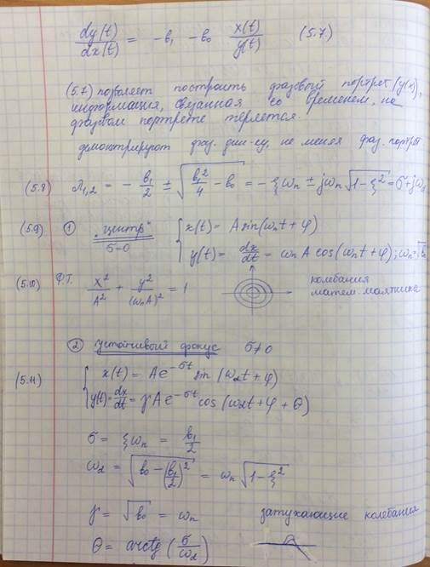

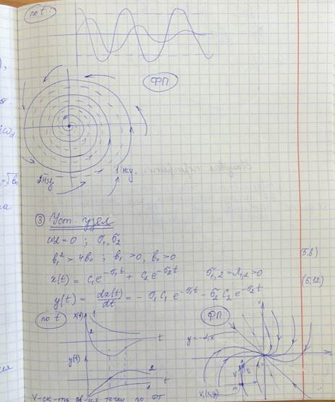

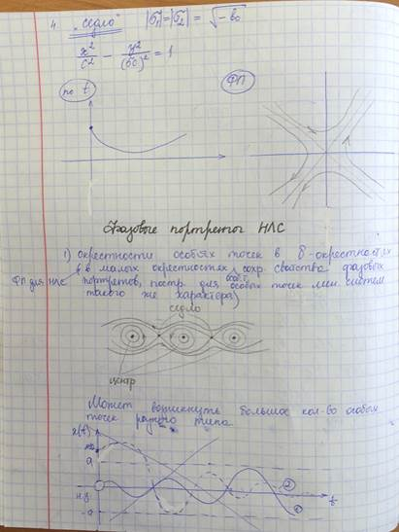

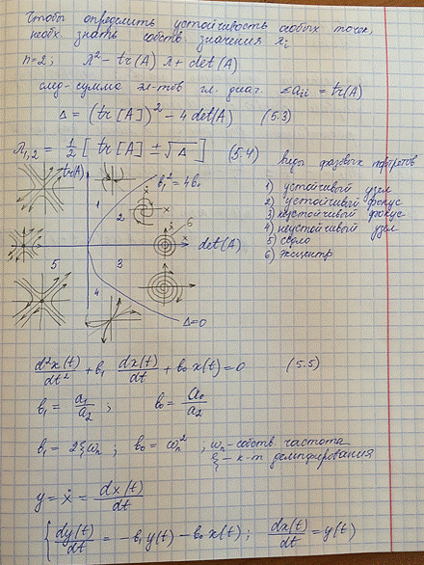

*Способы построения фазовых портретов.*

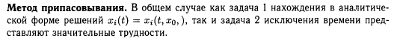

3)Для получения фазового портрета необходимо провести ряд преобразований исходного дифференциального уравнения:

1. Исключение t из уравнения, которое отсутствует в фазовой траектории в явном виде. Для этого исходное уравнение делим на $y=\frac{dx}{dt} (2)$:

$$T^{2}\frac{dy}{y∙dt}+2Tξ+\frac{x}{y}=0 (3)$$

$$T^{2}\frac{dy}{dx}+2Tξ+\frac{x}{y}=0 (4)$$

Уравнение (4) определяет фазовую траекторию для конкретного случая .

2. Разделение переменных (они могут не разделяться. С помощью кси разделяем – обнуляем. **Надо посмотреть в лекциях**)для интегрирования уравнения.

ξ=0

$$T^{2}\frac{dy}{dx}=-\frac{x}{y}⇒T^{2}ydy=-xdx$$

3.Интегрирование

$$\int{T^{2}ydy=-\int{xdx}}⇒\frac{T^{2}y^{2}}{2}=-\frac{x^{2}}{2}+C$$

**Короче тут левак, надо переделать!**

Мирошник. ТАУ. Глава 2 (стр. 40)

1. ***Постановка задачи и три типа оценок состояния. Модель объекта в непрерывной и дискретных формах, возмущение и шум. Наблюдатели состояния. Принцип построения и структурная схема. Уравнение наблюдателя. Ошибка оценивания.***

*Постановка задачи и три типа оценок состояния. Модель объекта в непрерывной и дискретных формах, возмущение и шум.*

x(t) – измеряемый

u(t) – известный

выход $y(t) =[ 0, 1 ]x(t)$

$Q_{н}=\left[\begin{matrix}0 & 1 \\ 1 & 0\end{matrix}\right]$ $detQ_{н}≠0$

$$\left\{\begin{aligned}\dot{\hat{V}} \left(t\right)=\left(1-l_{1}\right)\hat{x}\left(t\right)+l_{1}x\left(t\right)-\frac{g}{l}u(t) \\ \dot{\hat{X}} \left(t\right)=\frac{g}{l}\hat{V}\left(t\right)+l_{2}(\hat{x}\left(t\right)-x\left(t\right))\end{aligned}\right.$$

$$l_{1},l_{2} -параметры наблюдателя$$

$$det\left(sI-A_{н}\right)=s^{2}+l_{2}s+g(l_{1}-1)/l$$

Если шумы измерений фильтровать не нужно, то можно обойтись без $\hat{x}\left(t\right)$, и воспользоваться наблюдателем Луенбергера.

Используемые уравнения имеют каноническую форму, преобразование базиса выполнять не нужно

$$A_{11}=A_{22}=0; A_{21}=1, A_{12}=\frac{g}{l}, B_{1}= -\frac{g}{l}$$

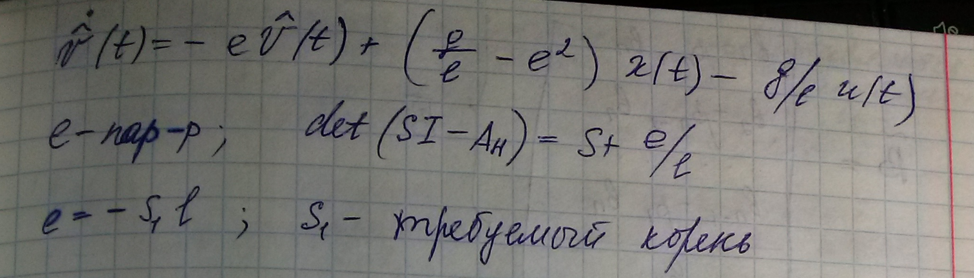

Алгоритм построения наблюдателя Луенбергера. ((n-1) –мерные наблюдатели):

* Уравнение состояния системы марицы A, B, C 🡪 (ИКП к канонической форме)
* Необходимо получить матрицу фрабениуса из матрицы А
$β_{i}: det\left(sI-A_{н}\right)=s^{n-1}+β_{1}s^{n-2}+…+β_{n-1}$

* 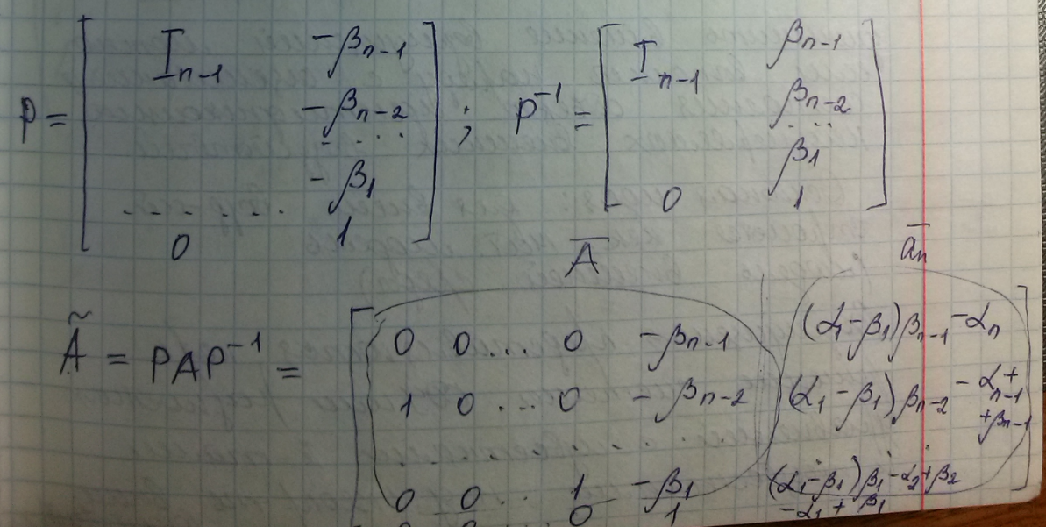Матрица преобразования вида (I - ед. матрица)

*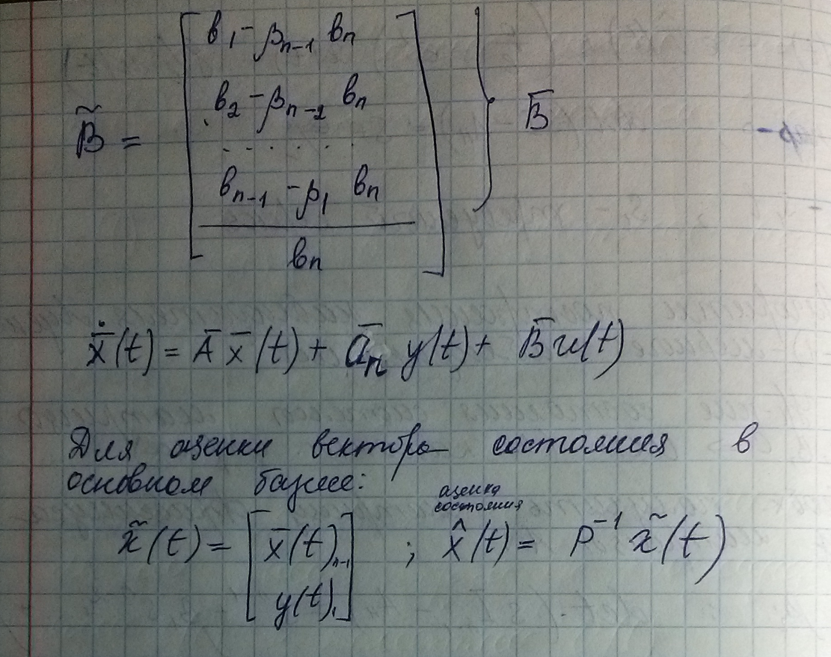Наблюдатели состояния. Принцип построения и структурная схема. Уравнение наблюдателя. Ошибка оценивания.*

Часто при решении практических задач модального управления в САУ бывают доступны для измерения не все переменные состояния объекта, а только некоторые входы и выходы. В настоящее время известны два подхода косвенного определения компонент вектора состояния управляемого объекта, недоступных прямому измерению. Один подход основаны на применении динамических компенсаторов, т.е. идентификаторов состояния, другие методы основаны на применении наблюдающих устройств, предложенных Р.Калманом (фильтр Калмана) и Луенбергером.

Состояние Х(t) называется наблюдаемым, если в момент наблюдения t = t0 можно однозначно определить начальное состояние X(t0) по данным измерения Y(t) и U(t) на конечном интервале t0 ≤ t ≤ tк при u(t) = 0. САУ называется полностью управляемой, если из любого начального состояния X(t0) ее можно перевести в конечное состояние X (tк) при помощи некоторого входного сигнала в течение конечного интервала времени.

Когда часть компонент полного вектора состояния можно определить по результатам непосредственного их измерения на управляемом объекте, то целесообразно синтезировать редуцированные наблюдающие устройства. Редуцированным наблюдающим устройством называется устройство, порядок характеристического уравнения которого меньше порядка характеристического полинома наблюдаемой системы.

Сформируем требуемый закон управления, но вместо переменных состояния реального объекта будем использовать их оценки, полученные с помощью наблюдателя (рис).

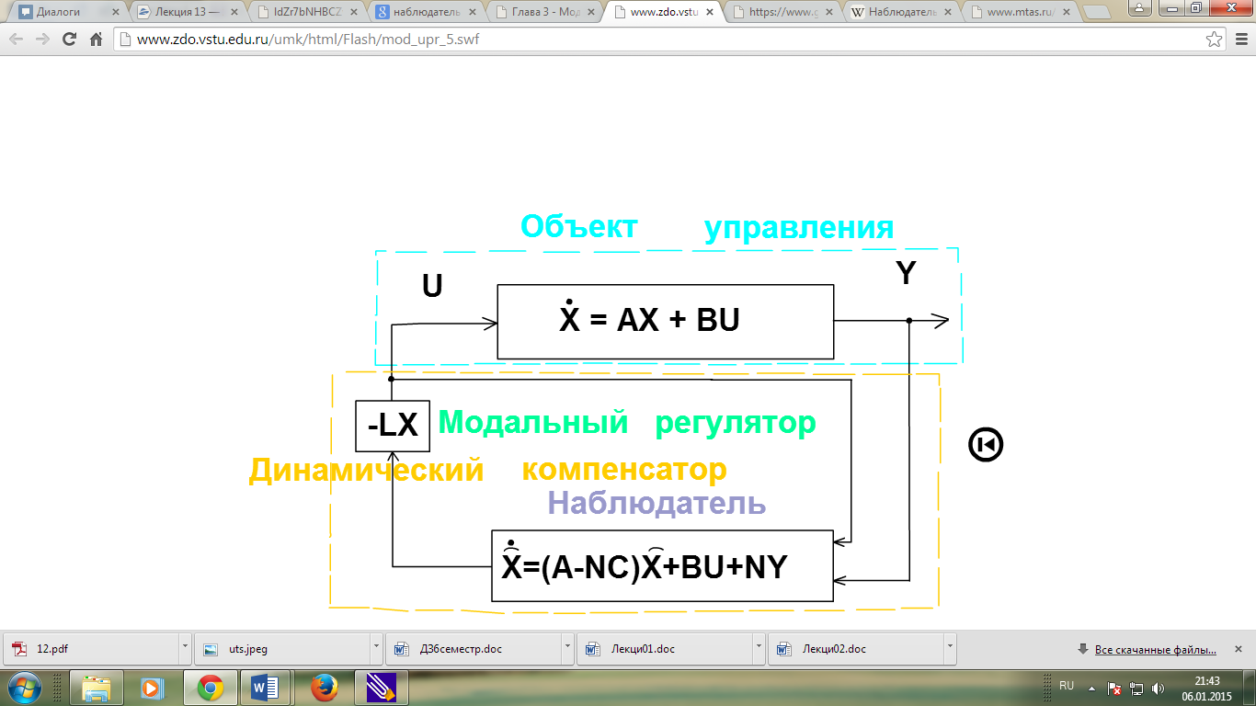

Пусть объект управления описывается уравнением (3.1). Тогда работа наблюдающего устройства для оценки переменных состояния X по измеряемым переменным управления U и выходным переменных Y должна строится в соответствии с уравнением:

|  |  |
| --- | --- |
| http://www.zdo.vstu.edu.ru/umk/html/images/part3/f23.gif | (3.13) |

где http://www.zdo.vstu.edu.ru/umk/html/images/part3/f24.gifи http://www.zdo.vstu.edu.ru/umk/html/images/part3/f25.gif— оценочные соответственно вектор переменных состояния и выхода наблюдателя; N — матрица коэффициентов усиления (настройки) наблюдателя, подлежащих определению.

Уравнения наблюдателя (3.13) описывают регулятор, входом которого является процесс Y, выходом — новое управляющее воздействие U. В отличие от модального регулятора с матрицей коэффициентов обратных связей L по уравнению (3.2), представленный регулятор является уже динамической системой, порядок которой совпадает с порядком объекта управления. И называют такой регулятор динамическим компенсатором. Объединив уравнения (3.13), получим:

|  |  |
| --- | --- |
| http://www.zdo.vstu.edu.ru/umk/html/images/part3/f26.gif | (3.14) |

Если в уравнении (3.14) заменить выход Y = CX, то уравнение наблюдателя можно записать в следующем виде:

|  |  |
| --- | --- |
| http://www.zdo.vstu.edu.ru/umk/html/images/part3/f27.gif | (3.15) |

Обозначим ошибку оценки переменных состояния как http://www.zdo.vstu.edu.ru/umk/html/images/part3/f28.gifи вычтем из уравнения (3.15) уравнение (3.1). Тогда векторное уравнение для ошибки будет иметь вид:

|  |  |
| --- | --- |
| http://www.zdo.vstu.edu.ru/umk/html/images/part3/f29.gif |  |

где H — матрица динамических свойств наблюдателя.

Выбрав элементы матрицы H так, чтобы система (3.15) была устойчивой, получим:

|  |  |
| --- | --- |
| http://www.zdo.vstu.edu.ru/umk/html/images/part3/f30.gif | (3.16) |

т.е. при http://www.zdo.vstu.edu.ru/umk/html/images/part3/f30_1.gifоценочные переменные состояния наблюдателя стремятся к переменным состояния объекта. Известно, что если объект управления невырожденный, то выбором элементов матрицы N наблюдателю можно придать любое желаемое распределение корней характеристического уравнения (3.17).

|  |  |
| --- | --- |
| D(p)=det |pI – H| | (3.17) |

Уравнение наблюдателя в конечном итоге приобретает вид:

|  |  |
| --- | --- |
| http://www.zdo.vstu.edu.ru/umk/html/images/part3/f32.gif | (3.18) |

Для выбора распределения корней характеристического уравнения наблюдателя обычно пользуются одной из стандартных форм, например (3.6). При этом также как и при расчете модального регулятора приравнивают коэффициенты при одинаковых степенях оператора p в уравнениях (3.17) и (3.6) и находят выражения для определения элементов матрицы N наблюдателя через параметр ω стандартных форм.